**Nama : La Ode Muhammad Yudhy Prayitno**

**NIM: E1E122064**

**Kelas : A**

1. Pengertian Sistem Pakar?

=>Sistem pakar adalah sebuah program komputer atau sistem informasi yang mengandung pengetahuan dari satu atau lebih pakar manusia dalam suatu bidang tertentu. Tujuan utama dari sistem pakar adalah untuk dapat menyelesaikan masalah atau memberikan solusi seperti yang biasanya dilakukan oleh seorang pakar manusia dalam bidang tersebut

2. Repsentasikan data berikut menjadi Pohon pelacakan AND/OR, berdasarkan dari code

diatas

|  |  |
| --- | --- |
| **Nama Penyakit** | **Gejala** |
| P1 Magh | **G1** = perut kembung, Mual, Nafsu makan menurun, perut terasa sakit.  **G2** = Naiknya asam lambung, Nyeri pada ulu hati, Sulit bernafas, Pusing |
| P2 Usus buntu | **G1** = perut kembung, Mual, Nafsu makan menurun, perut terasa sakit.  **G3 =** Nyeri perut, Merasa Mual, Muntah, Kehilangan Nafsu Makan. |
| P3 Butuh Istirahat | **G1** = perut kembung, Mual, Nafsu makan menurun, perut terasa sakit. |
| P4 Butuh Refreshing | **G4 =** tidak ada gejala |

=>Pohon Pelacakan AND/OR: Berdasarkan kode, representasi pohon pelacakan dapat seperti ini:

* Jika gejala awal terdeteksi (ask1 == 'y'):
* Dan jika gejala kedua juga terdeteksi (ask2 == 'y'):
* Hasil diagnosa adalah "Gejala Magh, silahkan hubungi Dokter."
* Atau jika gejala kedua tidak terdeteksi (ask2 == 'n'):
* Dan jika gejala ketiga terdeteksi (ask3 == 'y'):
* Hasil diagnosa adalah "Gejala Usus Buntu, silahkan hubungi Dokter."
* Atau jika gejala ketiga tidak terdeteksi (ask3 == 'n'):
* Hasil diagnosa adalah "Sepertinya Anda butuh istirahat."
* Atau jika gejala awal tidak terdeteksi (ask1 == 'n'):
* Hasil diagnosa adalah "Sepertinya Anda butuh healing."

3. Screenshot Output System:

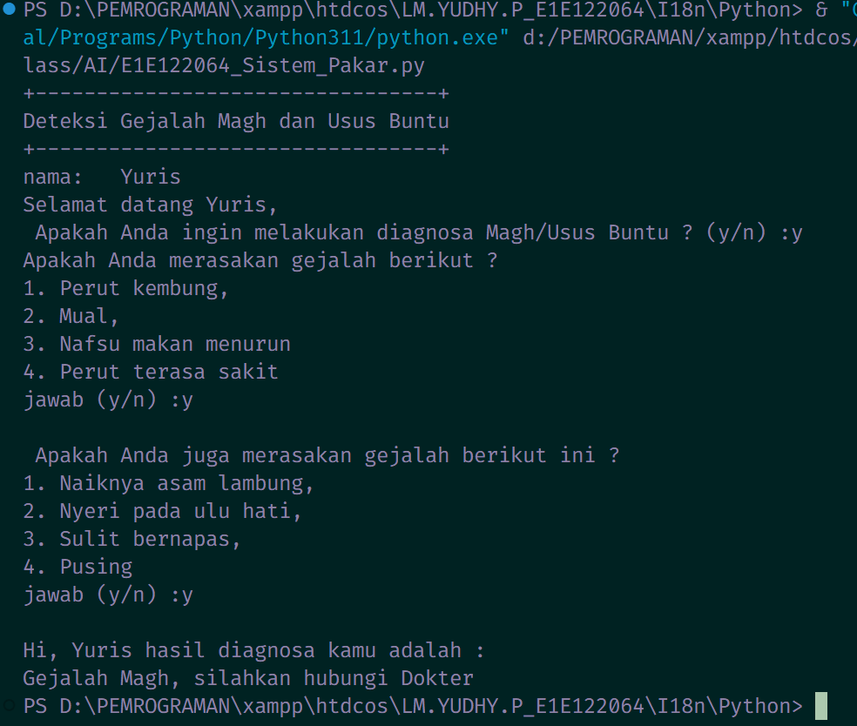

Gambar 1. P1 Magh

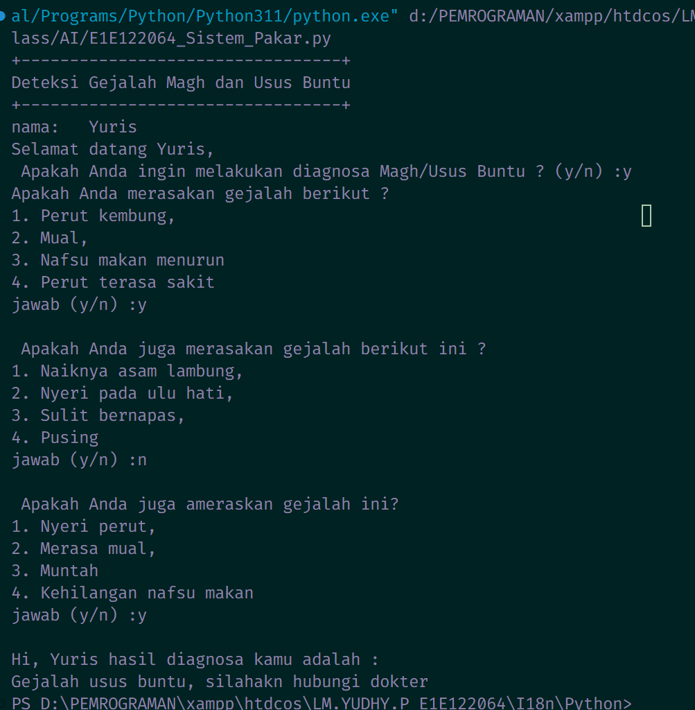

Gambar 2. P2 Usus buntu

Gambar 3. P3 Butuh Istirahat

Gambar 4. P4 Butuh Refreshing

4. Tentukan Sistem Pakar diatas menggunakan aturan forward chaining atau backwad

Chaining!

=> Aturan Forward Chaining, Ini karena program pertama-tama mengajukan pertanyaan tentang gejala awal (ask1), kemudian bergantung pada jawaban pengguna untuk mengajukan pertanyaan berikutnya (ask2 dan ask3) berdasarkan kondisi sebelumnya. Forward chaining adalah pendekatan yang mengharuskan pengambilan keputusan berdasarkan kumpulan fakta yang ditemukan.